Documentação do Sistema

<APOS SEGUIR AS ORIENTAÇÕES DAS DICAS (EM VERMELHO), APAGUE TODAS ELAS.

SUMÁRIO

Dados do Projeto/Cliente 2
Equipe de Desenvolvimento 3
1. Introdução 4
2. Objetivo 5
3. Escopo 6
4. Backlogs do Produto 7
5. Cronograma 8
6. Materiais e Métodos 9
7. Resultados 10
8. Conclusão 11
9. Divulgação 12

Dados do Projeto/Cliente

Título do Projeto: Memória Segura

Sistema em BackEnd Java voltado ao cuidado de idosos. O sistema contempla funcionalidades como controle de rotina, lembretes, monitoramento, registro de medicamentos, comunicação entre cuidadores e familiares. A proposta utiliza conceitos de UML, Engenharia de Software e Programação Orientada a Objetos, priorizando acessibilidade e cuidado humanizado.

Link de divulgação:

https://www.linkedin.com/posts/raquel-cruz78_cuidadocomidosos-tecnologiacompropaejsito-ugcPost-7456334489678438401-Abuq?utm_source=share&utm_medium=member_desktop&rcm=ACoAAFYsjTIBsKIFn6aBMCy969p5wEsKT9C7Gc8

https://www.linkedin.com/posts/raquel-cruz78_java-inteligenciaartificial-geminiai-ugcPost-7463026893953490944-7PKy?utm_source=share&utm_medium=member_desktop&rcm=ACoAAFYsjTIBsKIFn6aBMCy969p5wEsKT9C7Gc8

https://www.linkedin.com/posts/raquel-cruz78_java-inteligenciaartificial-geminiai-share-7463037565626064896-8Cg_?utm_source=share&utm_medium=member_desktop&rcm=ACoAAFYsjTIBsKIFn6aBMCy969p5wEsKT9C7Gc8

https://www.linkedin.com/posts/raquel-cruz78_java-intellij-ia-ugcPost-7463336568033038337-dM7Z?utm_source=share&utm_medium=member_desktop&rcm=ACoAAFYsjTIBsKIFn6aBMCy969p5wEsKT9C7Gc8

Equipe de Desenvolvimento

Nome completo | Curso | Disciplina
Raquel Cruz | BOLSA FUTURO DIGITAL_IFSP_CAMPINAS/SP_T03 | Back End Java
Luiza Romão | BOLSA FUTURO DIGITAL_IFSP_CAMPINAS/SP_T03 | Back End Java

Professor Orientador

Prof Kesede R Julio

Introdução

Introdução
O envelhecimento da população tem aumentado a necessidade de soluções voltadas ao cuidado de idosos, especialmente daqueles que apresentam comprometimentos cognitivos, como esquecimentos frequentes, Alzheimer e outros tipos de demência. Essas condições afetam a autonomia, a segurança e a qualidade de vida do idoso, além de exigirem acompanhamento constante por parte de familiares, cuidadores e profissionais da saúde.
Nesse contexto, a tecnologia pode desempenhar um papel importante no suporte à rotina diária, no controle de medicamentos, no registro de ocorrências e na comunicação entre os envolvidos no cuidado. Além disso, recursos que estimulem a memória afetiva e reduzam a sensação de solidão podem trazer benefícios emocionais relevantes.
Dessa forma, propõe-se o desenvolvimento de uma plataforma em Java que ofereça funcionalidades práticas para a gestão do cuidado do idoso, aliadas a recursos humanizados, como visualização de fotos antigas e audição de textos narrados por familiares e amigos, promovendo maior acolhimento, segurança e interação social.

Objetivo

Objetivo do sistema

Objetivo geral
Desenvolver uma plataforma em Java que auxilie o cuidado de idosos permitindo o controle da rotina, medicação, alertas e registro de ocorrências.

Objetivos específicos
- cadastrar idosos e cuidadores
- organizar a rotina diária
- controlar medicação
- registrar ocorrências
- emitir relatórios de acompanhamento
- facilitar a comunicação entre cuidador e família

Escopo

Funcionalidades principais

1. Cadastro de usuários
Tipos de usuário:
- Idoso
- Cuidador
- Familiar

Dados possíveis
- Nome
- Idade
- Telefone

2. Lembretes de medicamentos
Função muito importante.

O sistema permitirá:
- cadastrar remédio
- dose
- horário
- frequência
- alerta de medicação tomada ou esquecida

Exemplo:
“Tomar Losartana às 08:00”
“Aplicar insulina às 20:00”

3. Agenda de atividades diárias
Ajuda o idoso a seguir a rotina.

Atividades:
- café da manhã
- banho
- caminhada
- consulta médica
- fisioterapia
- horário de dormir
O sistema mostrará:
- atividade
- horário
- status: pendente / concluída

4. Registro de ocorrências
O cuidador poderá registrar fatos importantes do dia.

Exemplos:
- esqueceu onde guardou objetos
- não quis se alimentar
- teve confusão mental
- apresentou agitação
- caiu
- dormiu mal
Isso gera histórico para acompanhamento.

5. Botão de emergência
Função simples
Ao acionar:
- envia alerta para cuidador/familiar
- mostra contato de emergência
- registra hora do ocorrido

6. Painel do cuidador
Tela com visão geral:
- medicamentos do dia
- tarefas pendentes
- idoso em acompanhamento
- alertas recentes
- próximas consultas
- ocorrências registradas

7. Histórico do paciente
Armazena informações como:
- medicações
- tarefas concluídas
- episódios de esquecimento
- alimentação
- sono
- consultas
- evolução observada

8. Comunicação entre cuidador e família
Uma área para recados rápidos.

Exemplo:
- “Tomou o remédio das 14h”
- “Hoje ficou desorientado”
- “Consulta confirmada para amanhã”

9. Relatórios
O sistema gerará relatórios com:
- medicações administradas
- atividades realizadas
- ocorrências por período
- comportamento do idoso
- faltas ou esquecimentos recorrentes
Isso dá uma cara bem profissional ao projeto.

10. Interface simplificada para o idoso
Essa parte vale muito como diferencial.

Características:
- letras grandes
- botões grandes
- poucas opções na tela
- cores suaves
- linguagem simples
Exemplo de botões:
- Meus remédios
- Minha rotina
- Chamar ajuda
- Falar com cuidador

Tecnologias em Java : Versão simples
- Java
- POO
- ArrayList
- Scanner
- menu no console

Backlogs do Produto

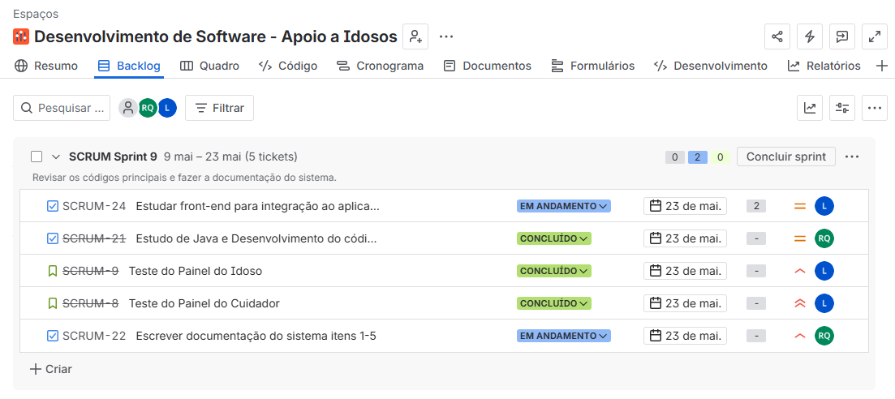
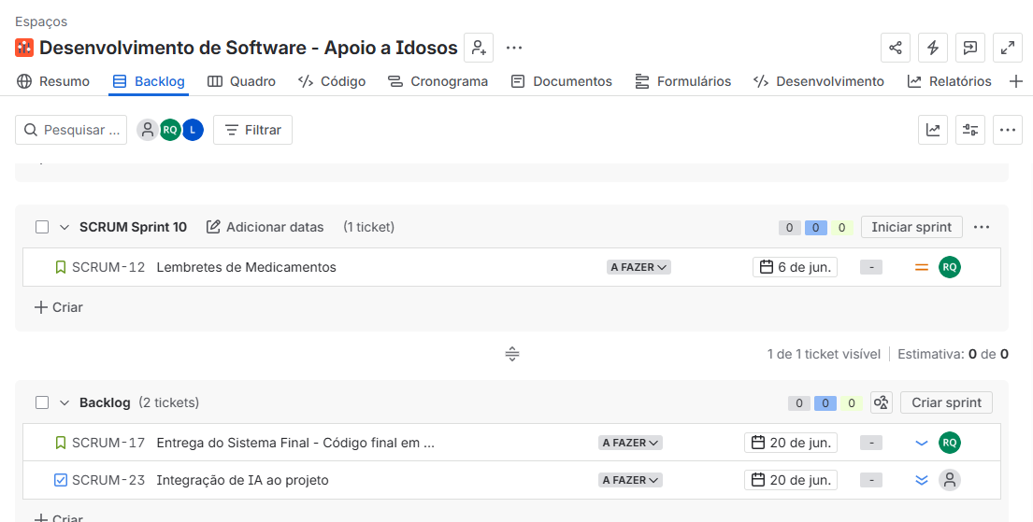

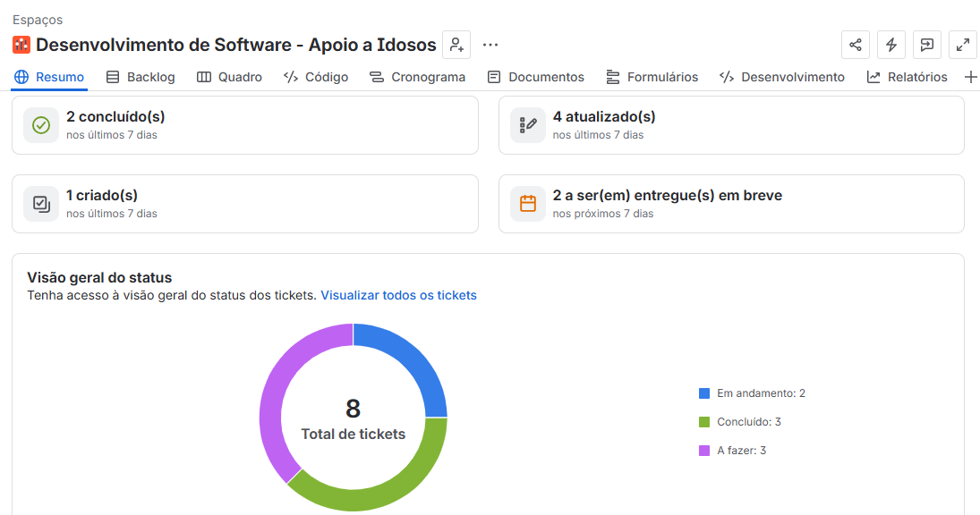

Cronograma

Materiais e Métodos

  - Modelagem do sistema: <Dica: a modelagem do seu sistema são diagramas (desenhos) da sua estrutura ou comportamento. A UML (Unified Modelling Language) oferece diversos diagramas para que você possa modelar seu sistema. Escolha, pelo menos, dois modelos e insira aqui. Por exemplo, Modelo de Dados (Diagrama de Classe ou MER), Casos de Uso, Diagrama de Sequência, Diagrama de Atividades etc. Estes modelos são próprios para construção da comunicação, entendimento e implantação dos requisitos do sistema. Você pode usar ferramentas, como: LucidChart, Draw.io etc. Veja exemplos em Diagramas UML: exemplo e modelos | Lucidchart Blog>. Recomendo os diagramas: Caso de Uso: mostra as relações entre Atores e Processos, Diagrama de Classes: mostra as relações entre as classes (quando houver) do sistema e o MER (Modelo Entidade-Relacionamento): mostra as relações entre os dados das tabelas de BD. Mas cada sistema pede diagramas diferentes. Portanto, aplique conforme necessidade;
  - Tecnologias utilizadas: <Dica: escreva quais linguagens foram utilizadas, quais frameworks, bibliotecas e API’s consumidas/criadas. Quais ferramentas foram usadas para desenho dos modelos. Para cada um deles, faça uma pequena descrição de uso.>

  - Arquitetura do sistema: <Dica: insira aqui uma imagem contendo a arquitetura do sistema e o fluxo das informações. Se a arquitetura for muito simples, detalhe o fluxo dos processos. (veja um exemplo na figura 1 (pag. 79) deste artigo: Monitor de WhatsApp: Um Sistema para Checagem de Fatos no Combate à Desinformação>. Este diagrama será muito bom para usar no banner da FENETEC.

Resultados

  - Protótipo: <Dica: são as telas do software e/ou esquema elétricos e fotos do protótipo construído. Em cada uma delas, descreva as ações possíveis do usuário e reações do sistema. Isto pode ser feito através do print das telas e/ou fotos do seu sistema. As imagens não podem ocupar muito espaço da página, porém também não podem ficar ilegíveis>

  - Link do seu GitHub: <Dica: copy-cole aqui o link do repositório principal do GitHub do seu sistema..>

Conclusão

  - Impacto do sistema: <Dica: como o sistema impactou (alterou positivamente) o processo do cliente>
  - Melhorias Futuras: <Dica: elencar, pelo menos, uma melhoria que poderá ser realizada futuramente no sistema.>

Divulgação

CONICT

<Na tabela abaixo, inserir uma foto da apresentação em cada linha. Serão 4 fotos (tiradas no momento da apresentação). Para cada foto, descreva uma legenda na linha de baixo.>

<foto 1: foto do time com o primeiro slide de fundo> | <foto 2: foto de um integrante apresentando o sistema.>
Da esquerda para direita: <legenda 1: descreva quem está na foto> | <legenda 2: coloque o nome de quem está apresentando>
<foto 3: foto plano geral da apresentação de frente para o fundo da sala> | <foto 4: foto plano geral da apresentação do fundo para a frente da sala>
Participantes do evento assistindo a apresentação | Participantes do evento assistindo a apresentação

